**Литературно-музыкальная композиция**

**«Сердцем прикоснись к подвигу…»**

***(70-летию Великой Победе)***

*Разработала:*

*учитель начальных классов*

*Куприна Ольга Ивановна*

**2014 год**

**Актуальность**

***Страшный бой идет, кровавый,***

***Смертельный бой не ради славы,***

***Ради жизни на земле!***

***А. Твардовский***

Время стремительно уносит нас от событий Великой Отечественной войны всё дальше и дальше, а люди помнят её - и памятью сердца, и «рассудком памяти печальной».

***Задача учителя*** – всеми доступными средствами сделать всё возможное для того, чтобы эта правда вселилась в умы и в сердца подрастающего поколения.

Мною разработано Торжественное мероприятие, посвященное празднованию 70-ой годовщине Дня Победы.

**Цель:** совершенствование    системы    патриотического    воспитания,формирование у ребят высокого патриотического сознания, верности Отечеству.

**Задачи:**

* Воспитание     гордости     за     Российское     государство,     его совершенствование;
* Укрепление  любви к родине,  чувства ответственности за её могущество;
* Увековечивание памяти воинов, погибших при защите Отечества в годы ВОВ;
* Воспитание чувства уважения к героическим поступкам детей в военное время;
* Сбор материалов о жизни героев ВОВ;
* Формирование  исследовательской,  поисковой работы  в  сфере патриотического воспитания и использование их результатов в практической деятельности;
* Развитие коммуникативных компетенций у учащихся средствами художественной литературы и музыкального искусства.

**Основная часть:**

**Оборудование:** компьютер, мультимедийный проектор, экран, видеосюжет «Начало Великой Отечественной войны», слова Ю. Левитана о нападении фашистской Германии, фонограмма взрывов, видео «Наступление фашистов», видео «Дети войны», книга «Повесть о Зое и Шуре», отрывок из фильма «Юные герои» из серии «Молодая гвардия», видеосюжет «Летопись школы №1 г. Тамбова о ветеранах ВОВ», звук метронома, презентациялитературно-музыкальной композиции «Сердцем прикоснись к подвигу…».

**Требования к помещению и оформлению:**

Класс или зал, которые оформлены плакатами ко Дню Победы, на сцене корзины с цветами.

**Музыкальное сопровождение:**

* «Священная война» - ст. В.И. Лебедева-Кумача, муз, Б.А. Александрова;
* Музыка *к* танцу «Снегири»;
* Танцевальная постановка под песню «Журавли»: музыка: Ян Френкель; слова: Р. Гамзатов
* Фонограмма песни «День Победы» (сл. В.Харитонова, муз. Д.Тухманова).
* Песня «Прадедушка»: слова: Н. Загота; музыка: А. Ермолов.

**Возрастная категория:** учащиеся начальной школы (7-10 лет)

**Ход мероприятия:**

* + 1. *Вступление.*

Приближается юбилейная дата. 9 Мая 2015 года наша страна будет отмечать великий праздник 70 лет со дня Победы над фашистской Германией. Также как и 70 лет тому назад, в далёком 45-ом, этот праздник остаётся радостным и трагическим.

Радостным потому, что мы победили, трагическим - сверх ценой досталась нам Победа. Около 27 миллионов человеческих жизней унесла война. Фашисты разрушили 1710 городов, свыше 70 тысяч деревень и сёл, 132 тысячи промышленных предприятий. Война оставила десятки миллионов сирот, вдов, инвалидов.

* + 1. *Видеосюжет «Начало Великой Отечественной войны»*

Летом, 22 июня 1941 года началась Великая Отечественная война.

Мы вспоминаем ту войну. Но не для того, чтобы ненавидеть тех, кто принёс на нашу землю смерть и страдания, а чтобы помнить всегда тех, кто сделал всё, чтобы мы, живущие сейчас, могли смеяться и плакать, радоваться и огорчаться, учиться, ходить в школу, работать - да просто жить!

*Видео: звучат слова Ю. Левитана о нападении фашистской Германии, затем фонограмма взрывов.*

Сегодня эти страшные звуки мы слышим только по телевизору. Представьте себе, как когда-то люди боялись их, ведь это были звуки смерти.

Прошло 74 года с того незабываемого и трагического дня, когда люди нашей страны услышали страшное слово «война».

Но в памяти человеческой роковая дата 22 июня 1941 года осталась не просто датой, а рубежом - началом отсчёта долгих 1418 дней Великой Отечественной войны.

*1-й ученик:*

*Война!*

*Твой страшный след*

*Живёт в архивах пыльных*

*В полотнищах побед*

*И в нашумевших фильмах.*

*Война!*

*Твой горький след*

*И в книгах, что на полке.*

*И вот уже 73 года*

*Ношу твои осколки.*

Н. Старшинов

*Видео «Наступление фашистов»*

*2-й ученик:*

*Самый светлый,*

*Самый летний день в году,*

*Самый длинный день Земли -*

*Двадцать второго.*

*Спали дети,*

*Зрели яблоки в саду.*

*Вспоминаем это снова.*

*Вспоминаем эту ночь и этот час –*

*Взрыв,*

*что солнце погасил в кромешном гуле,*

*Сквозь повязки неумелые сочась,*

*Кровь народа заалела в том июне.*

*Шаг за шагом вспоминаем,*

*день за днём,*

*Взрыв за взрывом,*

*смерть за смертью,*

*боль за болью,*

*Год за годом, опалённые огнём,*

*Год за годом, истекающие кровью.*

А. Недогонов

*Звучит 1-й куплет песни «Священная война» - ст. В.И. Лебедева-Кумача, муз, Б.А. Александрова.*

Ведущий:

В час испытаний поклонись Отчизне

По-русски, в ноги, и скажи ей:

«Мать, ты жизнь моя! Ты мне дороже жизни!

С тобою жить! С тобою умирать!»

Кровью закат окрашен, тихо идём без слов,

Мимо полей и пашен,

Мимо родных лесов.

Путь наш тяжёл и длинен,

В горе. В слезах. В огне.

Немец, заняв Калинин,

Рвётся уже к Москве.

Ноги твои босые,

Кровь посреди дорог -

Трудный твой путь, Россия,

С запада на восток.

* + 1. *«Дети войны» Видео*

*3-й ученик (на фоне музыки):*

*Отрывок из стихотворения Б. Окуджавы «Мальчики»*

Ах, война, что ты сделала, подлая?

Стали тихими наши дворы.

Наши мальчики головы подняли,

Повзрослели они до поры.

На пороге едва помаячили

И ушли за солдатом солдат.

До свидания, мальчики, мальчики,

Постарайтесь вернуться назад.

*4-й ученик:*

Мы по дорогам пыльным с боем шли,

От бомб земля дрожала, как живая,

Мы каждый метр своей родной земли

Отстаивали, кровью поливая.

*5-й ученик:*

Когда от бомб, казалось, мир оглох,

И друг мой пал из нашей роты первым,

Я знал: нужны не слёзы и не вздох,

А мой свинец, мой шаг вперёд и нервы.

*Танец «Снегири»*

* + 1. *Подвиг Зои Космодемьянской*

Ведущий:

Великая Отечественная война стала войной всенародной. Женщины воевали наравне с мужчинами. Служили разведчицами, переводчицами, радистками, уходили в партизанские отряды. Их было 9 тысяч наших землячек на той страшной войне. Среди них Зоя Космодемьянская.

*Рассказ учеников о подвиге Зои Космодемьянской (Приложение №1)*

*Демонстрация книги «Повесть о Зое и Шуре»*

* + 1. *Пионеры-герои.*

Ведущий:

Воевали не только взрослые, юноши, девушки, но и дети. 20 000 пионеров получили медаль «За оборону Москвы», 15249 юных ленинградцев награждены медалью «За оборону Ленинграда» *(Приложение №2)*

*Просмотр части фильма «Юные герои» из серии «Молодая гвардия»*

- Ребята, каких юных героев вы запомнили? (Зина Портнова, Лёня Голиков, Володя Дубинин). Дети трудились наравне со взрослыми, в полях, заводских цехах, оказывали шефскую помощь семьям фронтовиков, раненым в госпиталях, собирали деньги в фонд обороны, отсылали на фронт тысячи посылок с тёплыми вещами, подарками, за годы войны детскими руками было заготовлено много тонн ценных лекарственных трав, плодов и ягод, предназначенных для лечения раненых и больных воинов.

*На уроках внеклассного чтения вы познакомитесь с подвигами других пионеров-героев.*

* + 1. *Женщина-мать.*

Самую большую тяжесть войны вынесла на своих плечах женщина-мать.

*6-й ученик:*

Мама, тебе эти строки пишу я,

Тебе посылаю сыновний привет.

Тебя вспоминаю такую родную,

Такую хорошую - слов даже нет!

За жизнь, за тебя, за родные края

Иду я навстречу свинцовому ветру,

И пусть между нами сейчас километры

Ты здесь, ты со мною, родная моя!

*7-й ученик:*

Стоял апрель, взбухали реки,

Жизнь пробуждалась ото сна.

Рождалась в каждом человеке

Одна великая весна.

Не переклином журавлиным

Она была от нас близка, -

Гремел апрель, и шли к Берлину

Смертельно храбрые войска.

*Танцевальная постановка под песню «Журавли»: музыка: Ян Френкель; слова: Р. Гамзатов*

* + 1. *Капитуляция Германии*

Четыре страшных года длилась Великая Отечественная война. Враг нашего народа и всего человечества был разбит. Заплатили люди нашей страны за эту победу невероятной ценой - более 20 миллионов погибших, десятки миллионов искалеченных судеб.

8 мая 1945 года в городе Потсдаме был подписан акт о безоговорочной капитуляции Германии.

*8-й ученик:*

В девятый день ликующего мая,

Когда легла на землю тишина,

Промчалась весть от края и до края:

Мир победил! Окончена война!

*9-й ученик:*

Без малого четыре года

Гремела грозная война.

И снова русская природа

Живого трепета полна.

*Звучит фонограмма песни «День Победы» (сл. В.Харитонова, муз. Д. Тухманова).*

Ведущий:

Мы здесь, не потому, что дата,

Как злой осколок, память жжёт в груди.

К могиле Неизвестного солдата

Ты в праздники и будни приходи.

М. Исаковский

- Сколько могил Неизвестного солдата в нашей стране? Много. Солдаты погибли за нашу мирную жизнь, за мирную жизнь будущих поколений. И наш долг помнить об этом, не допустить войны и принесённого ею горя.

Всех героев не назвать, но их помнят. В их честь называют дома, улицы, площади, в их честь зажигают Вечный огонь.

*10-й ученик:*

Их теперь не обнять,

Не пожать им ладонь.

Но восстал из земли

Негасимый огонь

Скорбный огонь,

Гордый огонь,

Светлый огонь.

Это павших сердца

Отдают до конца

Своё яркое пламя живущим.

В. Леднев

*11-й ученик:*

Неугасима память поколений

И память тех, кого мы свято чтим.

Давайте, люди, встанем на мгновенье

И в скорби постоим и помолчим.

А. Фатьянов

*«Метроном»*

В память о погибших прошу всех встать. Склоним головы перед величием подвига русского солдата. Почтим память всех погибших в войне минутой молчания.

*Минута молчания.*

* + 1. *Ветераны ВОВ.*

*12-й ученик:*

Рядом с нами живут ветераны,

Что прошли по дорогам войны.

Пусть болят у них старые раны,

Но по-прежнему, духом сильны.

Всё меньше остаётся ветеранов. Ребята, давайте помнить всегда о тех, кто дал нам великий праздник - День Победы.

*Видеосюжет «Летопись школы №1 г. Тамбова о ветеранах ВОВ».*

*На фоне песня «Прадедушка»: слова: Н. Загота; музыка: А. Ермолов.*

* + 1. *Итог.*

*13-й ученик:*

Я много книг читала о войне,

Я знаю, что она бесчеловечна.

Нам нужен мир, надёжный мир навечно.

Всем людям нужен мир, тебе и мне.

Будем надеяться, что мы будем жить всегда с вами в мирное время.

Наше мероприятие подошло к концу. Спасибо за внимание.

**Методические рекомендации**

В результате работы по данному мероприятию у учащихся будут сформированы внутренняя позиция, включая познавательные мотивы, ориентация на моральные нормы, воспитание нравственных норм и этического сознания, воспитание гражданственности, патриотизма.

Перед проведением мероприятия можно использовать следующие  **формы работы:**

1.  Встречи с ветеранами ВОВ;

2.  «Урок мужества» - у памятника Зои Космодемьянской;

3.  Вахта памяти на посту у Вечного огня;

5.  Изготовление «Полотна Победы»;

6.  Участие в акции «Пригласи ветерана», тимуровская работа;

7.  Посещение краеведческого музея;

8.  Чтение художественной литературы о ВОВ;

9.  Разработка проекта «Маленькие дети большой войны»;  
10.Исследовательская работа «Мой дедушка - герой».

**Методы работы:**

1. Доклады, сообщения о пионерах-героях;
2. Интервью у ветерана ВОВ;

3.  Выступление перед классом по защите исследовательской работы «Мой дедушка герой»;

4.  Подготовка статей, заметок в СМИ о родственниках, принявших участие в ВОВ.

**Литература**

1. Воспитание в школе. Сборник мероприятий к празднованию Дня Победы, дня защитника Отечества. - Волгоград: Учитель, 2006.

2. Подвига полёт бессмертный // тематическая программа. - Тамбов, 2005.

3.  Годы войны - века памяти. Сборник сценарных мероприятий. - Тамбов, 2003.

4. Праздник в школе. Жди меня и я вернусь. Минск: Красико-Принт, 2004.

5. Праздник в школе. Весной- 45 года. Минск: Красико-Принт, 2005.

6.  Праздник в школе. Защитникам Родины славу поём! Минск: Красико-Принт, 2006.

7.  Праздник в школе. Память сердца. Минск: Красико-Принт, 2008.

**Приложение №1**

**Рассказ ребят о Зое Космодемьянской**

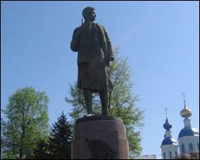

Я живу в городе Тамбове. У нас в городе много интересных мест, запоминающихся памятников. Есть памятник в честь Зои Анатольевны Космодемьянской. Это не случайно. Ведь Зоя Космодемьянская родилась в Тамбовской области, в селе Осиновые Гаи.

В детстве Зоя была обыкновенной девочкой как я и мои друзья. Любила играть со своим младшим братом Шурой. Часами бегала с сачком за бабочками, собирала цветы, купалась в речке, лазила по деревьям.

Когда Зое было 7 лет, её семья переселилась в Москву. В Москве девочка окончила девять классов. Училась Зоя очень хорошо, хотя многие предметы давались ей с трудом. Над математикой и физикой просиживала иногда до глубокой ночи. Ни за что не хотела, чтобы ей помогал Шура. Настойчивость и усидчивость - главные качества её характера. Они проявлялись и дальше.

Зоя любила оставаться в одиночестве, записывала свои мысли в дневник. Были такие записи, над которыми я задумался: «Уважай себя, не переоценивай. Больше работай над собой, и больше будет уверенности».

Началась Великая Отечественная война. Зое было 18 лет. С первых дней войны она стремилась на фронт. Вместе со своей мамой Зоя шила вещевые мешки для военных. «Пусть это простая работа, пусть это не такое уж важное дело, но это для фронта», - говорила Зоя.

Зоя настояла, чтобы её взяли в войсковую часть, а затем на фронт. Выполняла важные задания, ходила в разведку. Она подожгла конюшню, дом и надеялась, что там погибли гитлеровцы.

В ноябре 1941 года в деревне Петрищево Московской области Зою схватили немцы. Им надо было выведать секретную информацию. Но Зоя молчала, ничего не сказала, даже имени и фамилии. Её долго пытали. Она пролежала до утра без движения, ничего не сказала, и даже не застонав, хотя ноги её были отморожены и сильно болели. Фашисты вывели Зою на сильный мороз, с голыми ногами её вели на место казни. Но всё равно Зоя не сдавалась, не предала русский народ!

Зоя Космодемьянская после тяжёлых пыток была казнена на сельской площади деревни Петрищево. За этот отважный поступок ей посмертно присудили звание Героя Советского Союза и наградили орденом Ленина.

Подвиг - это не только смелость, но и огромная любовь к Родине!

В честь памяти Зое Анатольевны Космодемьянской, установлены памятники не только в нашем городе, но и в других городах, мемориальная плита в деревне, где её казнили. В школе, где она училась, открыли музей. Множество улиц разных городов и сёл по всей стране названы её именем. Даже электропоезд название именем «Зоя Космодемьянская».

Зоя Космодемьянская - гордость нашей страны!

**Приложение №2**

**Пионеры-герои**

**Чтение дополнительной литературы**

**«Маленькие дети большой войны»**

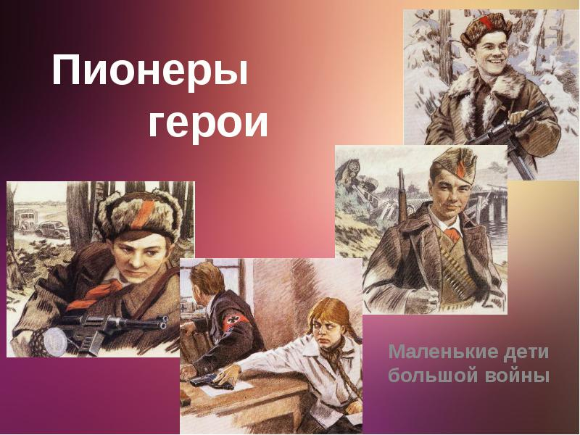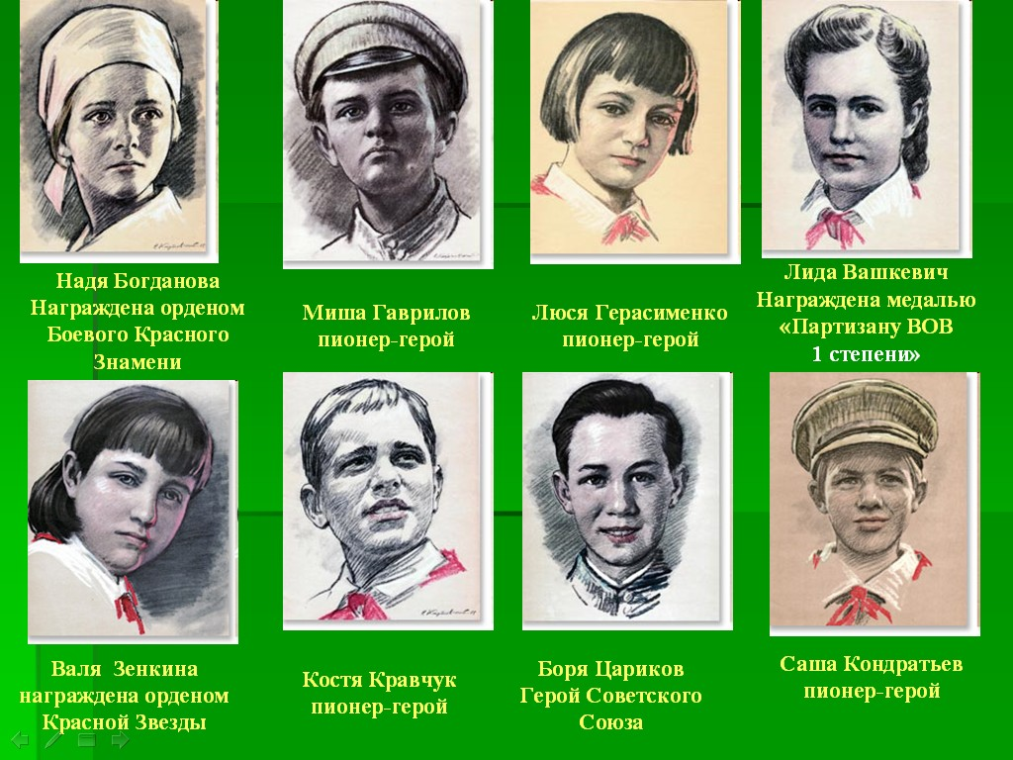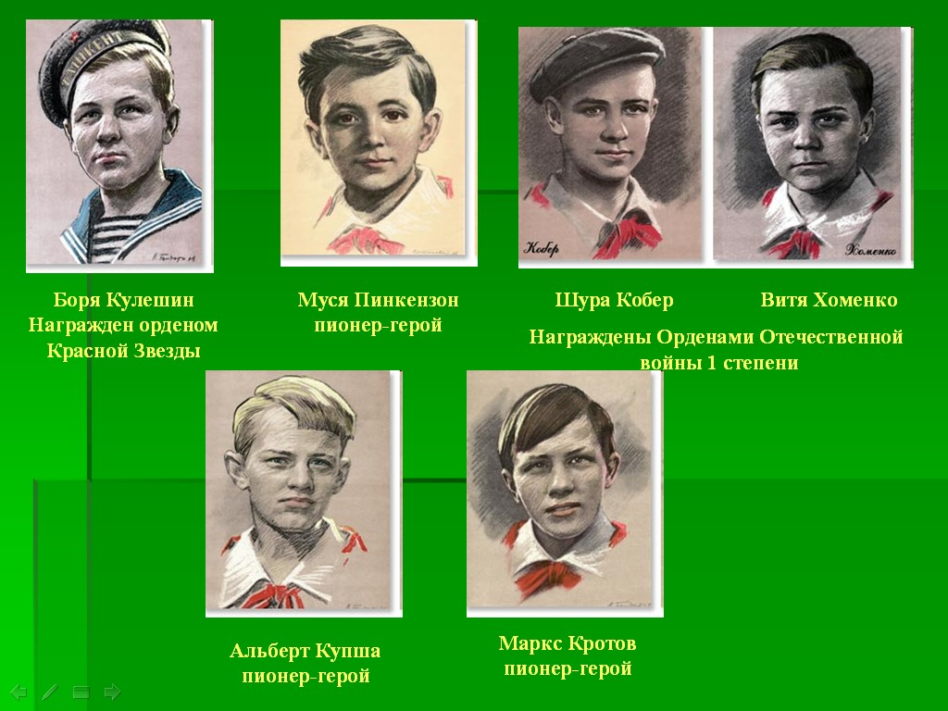

**Приложение №3**

**Экскурсия к памятникам города Тамбова**

1. Памятник Зои Космодемьянской
2. «Вечный огонь»
3. Мемориальная доска «Герои ВОВ»

Цель: совершенствование системы патриотического воспитания, формирование у учащихся высокого патриотического сознания, верности к Отечеству.

Задачи:

* Увековечивание памяти воинов, погибших при защите Отечества в годы ВОВ;
* Воспитание чувства уважения к героическим поступкам;
* Развитие коммуникативных компетенций у учащихся средствами художественной литературы.